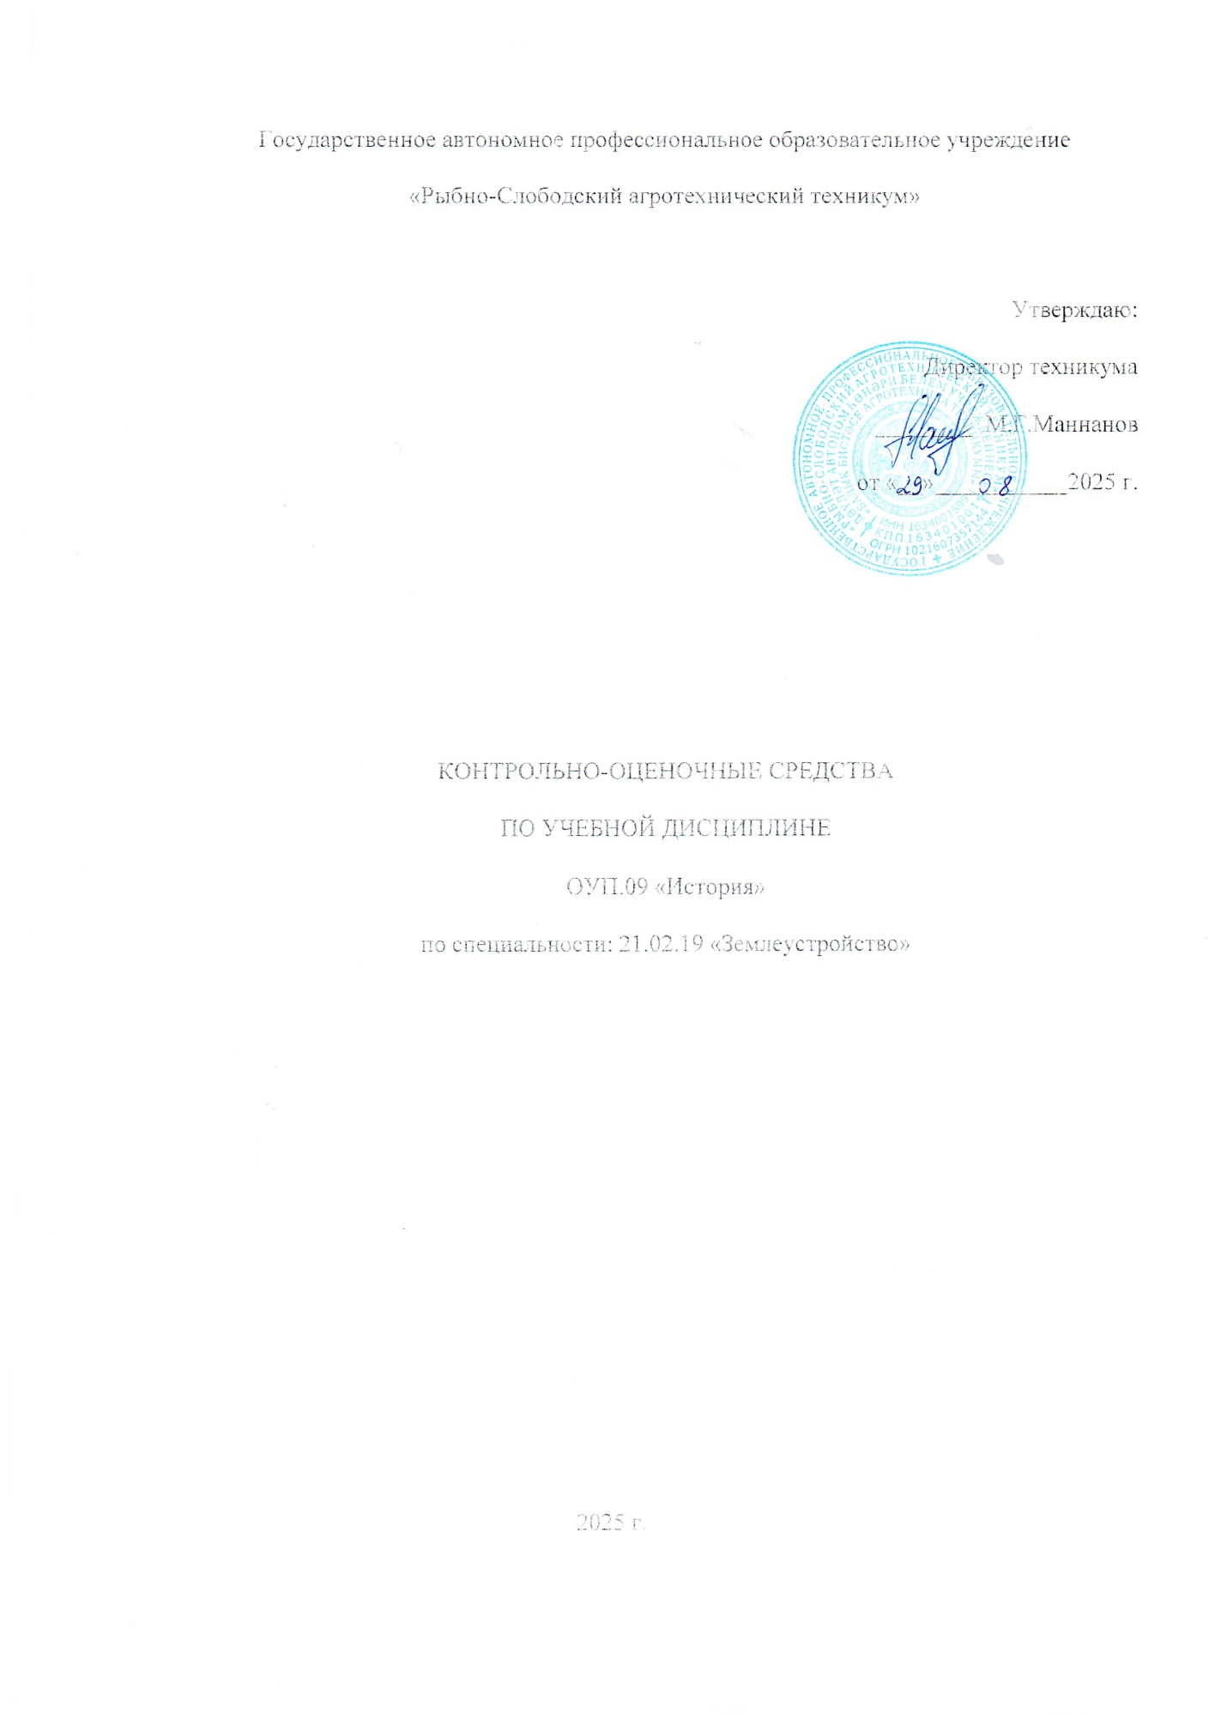

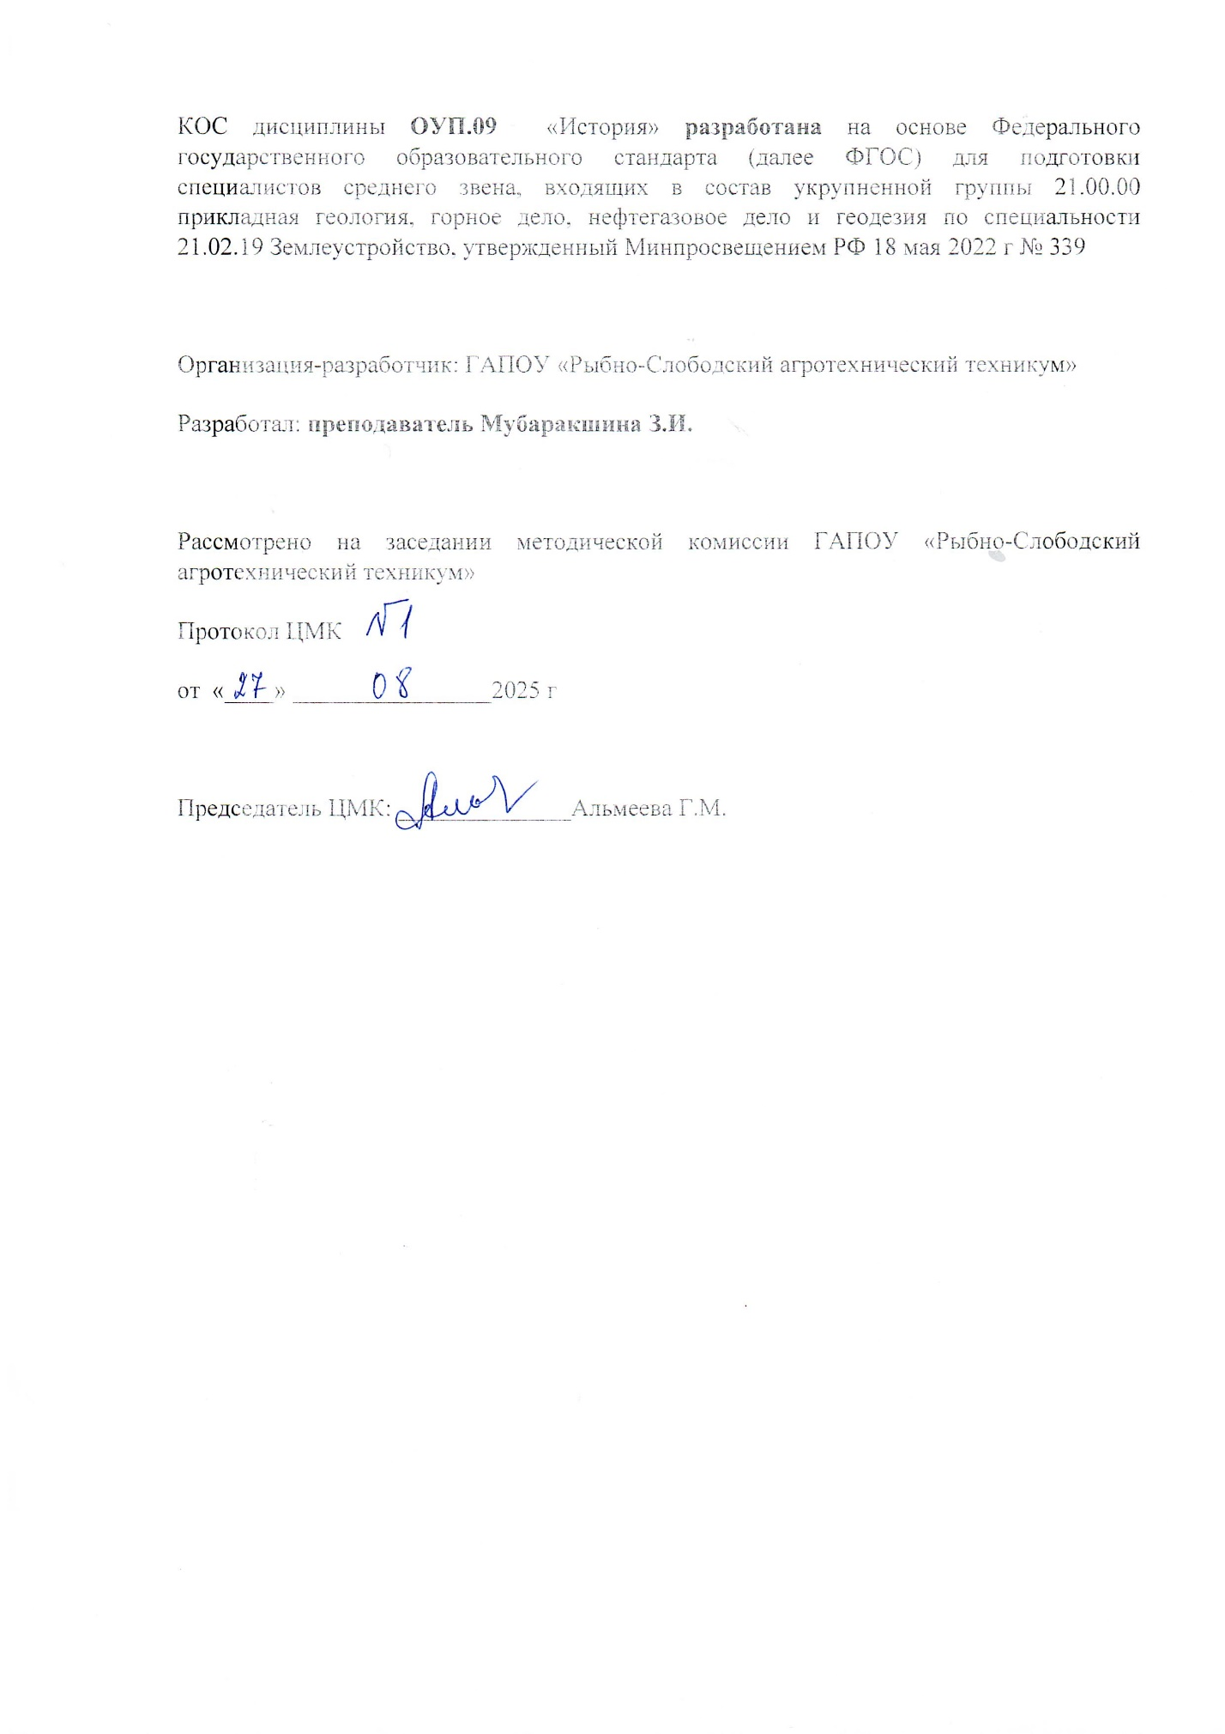

Содержание
- Паспорт комплекта контрольно-оценочных средств
- 1.1.Общие положения
1.2. Описание правил оформления результатов оценивания
- 2. Комплект оценочных средств для оценки освоения учебной дисциплины «История»
3. Контрольно-оценочные материалы для итоговой аттестации по учебной дисциплине «История»
4. Перечень материалов, оборудования и информационных источников, используемых в аттестации

ОЦЕНОЧНЫХ СРЕДСТВ
Учебной дисциплины: История
программы подготовки специалистов среднего звена
форма обучения: очная
Назначение: текущий контроль и промежуточная аттестация

1. Общие положения
1.1. Фонд оценочных средств (ФОС) дисциплины История является составной частью нормативно-методического обеспечения системы оценки качества освоения ППССЗ обучающимися СПО.
1.2. В соответствии с требованиями ФГОС СПО (ФОС) предназначен для аттестации обучающихся на соответствие их персональных достижений поэтапным требованиям соответствующей ППССЗ в форме текущего контроля результатов успеваемости и/или промежуточной аттестации.
1.3. ФОС разработан в соответствии с:
Федеральным законом от 29.12.2012 N 273-ФЗ "Об образовании в Российской Федерации";
федеральными государственными образовательными стандартами среднего профессионального образования (ФГОС);
Приказом Министерства образования и науки № 464 от 14.06.2013 «Об утверждении порядка организации и осуществления образовательной деятельности по образовательным программам среднего профессионального образования» (в редакции Приказа Министерства образования и науки Российской Федерации № 1580 от 15 января 2014 г. и № 31 от 22 января 2014 г.);
2. Паспорт фонда оценочных средств УД “История”
2.1 ФОС позволяет оценивать ОК:
ОК 1. Понимать сущность и социальную значимость своей будущей профессии, проявлять к ней устойчивый интерес.
ОК 2. Организовывать собственную деятельность, выбирать типовые методы и способы выполнения профессиональных задач, оценивать их эффективность и качество.
ОК 3. Принимать решения в стандартных и нестандартных ситуациях и нести за них ответственность.
ОК 4. Осуществлять поиск и использование информации, необходимой для эффективного выполнения профессиональных задач, профессионального и личностного развития.
ОК 5. Использовать информационно-коммуникационные технологии в профессиональной деятельности.
ОК 6. Работать в коллективе и команде, эффективно общаться с коллегами, руководством, потребителями.
ОК 7. Брать на себя ответственность за работу членов команды (подчиненных), результат выполнения заданий.
ОК 8. Самостоятельно определять задачи профессионального и личностного развития, заниматься самообразованием, осознанно планировать повышение квалификации.
ОК 9. Ориентироваться в условиях частой смены технологий в профессиональной деятельности.
2.2 ФОС позволяет оценивать освоение умений:
У-1: ориентироваться в современной экономической, политической и культурной ситуации в России и мире;
У-2: выявлять взаимосвязь отечественных, региональных, мировых социально-экономических, политических и культурных проблем;
2.3 ФОС позволяет оценивать усвоение знаний:
З-1: основные направления развития ключевых регионов мира на рубеже веков (XX и XXIIвв.);
З-2: сущность и причины локальных, региональных, межгосударственных конфликтов в конце XX – начале XXII в.в.;
З-3: основные процессы (интеграционные, поликультурные, миграционные и иные) политического и экономического развития ведущих регионов мира;
З- 4: назначение ООН, НАТО, ЕС и других организаций и основные направления их деятельности;
З – 5: о роли науки, культуры и религии в сохранении и укреплении национальных и государственных традиций;
З – 6: содержание и назначение важнейших правовых и законодательных актов мирового и регионального значения.

1.4. Система контроля и оценки освоения программы общеобразовательной дисциплины . Форма промежуточной аттестации по общеобразовательной дисциплине
Общеобразовательная дисциплина
История Дифференцированный зачет 1.4.2.

Организация текущего контроля успеваемости и промежуточной аттестации по итогам освоения программы общеобразовательной дисциплины:
В период обучения по образовательной программе СПО с получением среднего образования осуществляется текущий контроль успеваемости студентов и промежуточная аттестация по общеобразовательным дисциплинам. Текущий контроль осуществляется в пределах учебного времени, отведенного на общеобразовательную дисциплину, оценивается по пятибалльной шкале. Текущий контроль проводится с целью объективной оценки качества освоения программы дисциплины, а также стимулирования учебной деятельности студентов, подготовки к промежуточной аттестации и обеспечения максимальной эффективности учебного процесса. Для оценки качества подготовки используются различные формы и методы контроля.
Текущий контроль общеобразовательной дисциплины осуществляется в форме устного опроса; защиты практических заданий, реферата, творческих работ; выполнения контрольных и тестовых 18 заданий; решения ситуационных задач и других форм контроля, предусмотренных программой общеобразовательной дисциплины. Промежуточная аттестация проводится в форме, предусмотренной планом учебного процесса: дифференцированного зачёта В период сложной санитарно-эпидемиологической обстановки или других ситуациях невозможности очного обучения и проведения аттестации студентов колледж реализует образовательные программы или их части с применением электронного обучения, дистанционных образовательных технологий в предусмотренных законодательством формах обучения или при их сочетании, при проведении учебных занятий, практик, текущего контроля успеваемости, промежуточной, итоговой и (или) государственной итоговой аттестации обучающихся. Формы и процедура текущего контроля и промежуточной аттестации знаний студентов определяются положениями: «О текущем контроле и промежуточной аттестации обучающихся», «О применении электронного обучения, дистанционных образовательных технологий при реализации образовательных программ.
Оценка достижения обучающимися личностных результатов. Оценка личностных результатов проводится в рамках контрольных и оценочных процедур, предусмотренных настоящей программой. Комплекс примерных критериев оценки личностных результатов обучающихся: − оценка собственного продвижения, личностного развития; − готовность к общению и взаимодействию с людьми самого разного статуса, этнической, религиозной принадлежности и в многообразных обстоятельствах; − сформированность гражданской позиции; участие в волонтерском движении; − проявление мировоззренческих установок на готовность молодых людей к работе на благо Отечества; − отсутствие социальных конфликтов среди обучающихся, основанных на межнациональной, межрелигиозной почве; − участие в реализации просветительских программ, поисковых, археологических, военно-исторических, краеведческих отрядах и молодежных объединениях; − добровольческие инициативы по поддержки инвалидов и престарелых граждан.

2. ЗАДАНИЯ ДЛЯ КОНТРОЛЯ И ОЦЕНКИ ОСВОЕНИЯ ПРОГРАММЫ ОБЩЕОБРАЗОВАТЕЛЬНОЙ ДИСЦИПЛИНЫ
2.1. Задания для текущего контроля Структура контрольно-оценочных средств: Назначение: КОС предназначен для контроля и оценки результатов освоения раздела «Россия в годы Первой мировой войны и Первая мировая война и послевоенный кризис Великой Российской революции (1914-1922)»
Форма: тест
Умения: работа с историческими источниками и картами. Знания: причины, основные события и итоги Первой мировой войны. Хронология, причины, события Великой российской революции. Причины, этапы и последствия Гражданской войны в России. Задание для обучающихся: 1. В каком году началась Первая мировая война?
А) 1928 г. Б) 1914 г. В) 1916 г. Г) 1917 г.
2) Повод для начала Первой мировой Войны
А) Убийство эрцгерцога Франца-Фердинанда в Сараево Б) Нападение Германии на Бельгию В) Образование Тройственного союза Г) Морская блокада Германии и Австро-Венгрии
3) Как звали террориста, убившего Франца-Фердинанда А) Гаврила Принцип Б) Григорий Распутин В) Жозеф Жоффр Г) Фердинанд Фошш
4) Как назывался немецкий военный план по разгрому Франции? А) План Шлиффена Б) План Барбаросса В) Галицкая операция Г) Верденская мясорубка
5) Что такое аннексия? А) Форма правления, при которой власть сосредоточена в руках конкретного лица Б) Сборник законов Сербии В) Военная выплата Г) Насильственное присоединение государством всего или части территории другого государства в одностороннем порядке
6) идеология сопротивления насилию ради его исчезновения называется…. А) Пацифизмом Б) Плюрализмом В) Альтруизмом Г) Конформизмом
7) Как назывался военный блок, в который входили Германия, Австро-Венгрия и Италия на момент начала первой Мировой войны? А) ОВД Б) Антанта В) Тройственный союз Г) НАТО
8) Где немцами была впервые применена массовая атака газом? А) У Ипра Б) У Вердена В) На реке Марне Г) На реке Сомме
9) Как называлась немецкая молниеносная война? А) Репарация Б) Аншлюс В) Блицкриг Г) Трапезундская операция
10) Наиболее удачный наступление русского войска в 1916 г. связано с именем генерала А) Корнилова Б) Деникина В) Брусилова Г) Романова
11) В каком году образовалась Антанта А) 1914 г Б) 1895 г В) 1907 г. Г) 1910 г.
12) Другое название Антанты 20 А) Союз друзей Б) Черная Рука В) Сердечное согласие Г) Североатлантический союз
13) Где англичане впервые массово применили в бою танки? А) Битва под Ипром Б) Битва на Сомме В) Битва на Марне Г) на Балканах
14) крупнейшее морское сражение Первой мировой войны между немецким и британским флотами. А) Ютландский морской бой Б) Синопское сражение В) Битва у Ла-Платы Г) Бой в проливе Бадунг
15) Самая кровавая операция за всю историю первой мировой войны? А) Бой у Ипра Б) Битва на Марне В) Битва на Сомме Г) Верденская операция
16) Какая из стран Антанты подписала Сепаратный мир с Германией? А) Франция Б) Англия В) Россия Г) Румыния
17) Самая загадочная личность Первой Мировой Войны, «святой старец» и «великий провидец Российской Империи». А) Брусилов Б) Распутин В) Самсонов Г) Шлиффен
18) война, в которой вооружённая борьба ведётся, в основном, на сплошных, относительно стабильных фронтах с глубокоэшелонированной обороной. А) Блицкриг Б) позиционная война В) Прорыв Г) Мобилизация
19) Что подтолкнуло США вступить в войну против Германии А) Потопление немецкой субмариной американского пассажирского лайнера Б) Захват немецкой армией территорий, принадлежавших США В) Газовая атака под Ипром Г) Разгром Бельгии
20) основным оружием Германии в «подводной войне» были А) Мины Б) Роты водолазов-подрывников В) Подводные лодки Г) Корабли, начиненные взрывчаткой
21) требование, связанное с ограничением времени, данного на его исполнение, а также с угрозой серьёзных последствий в случае его неисполнения. Ультиматум является демонстрацией нежелания какого-либо рода переговоров. А) Ультиматум Б) Интервенция В) Репарация Г) Статут
22) Военное, политическое, информационное или экономическое вмешательство, одного или нескольких государств во внутренние дела другого государства, нарушающее его суверенитет. А) Репарация Б) Контрибуция В) Интервенция Г) Ультиматум
23) В каком году была начата морская блокада Германии и Австро-Венгрии А) 1917 г Б) 1915 г. В) 1916 г. Г) 1914 г.
24) В каком году Румыния перешла на сторону Антанты? А) 1917 г. Б) 1916 г. В) 1918 г. Г) 1915 г.
25) Командующий русскими войсками в первой мировой войне А) Николай Романов Б) Феликс Юсупов В) Уинстон Черчилль Г) Алексей Каледин 2
6) Правительство, где министры менялись раз в четыре-пять месяцев называлось… А) «Кувырк-коллегия» Б) «Чехарда» В) Концессия Г) Тройственный союз
27) В каком году был Горлицкий прорыв А) 1915 г. Б) 1918 г. В) 1917 г. Г) 1914 г.
28) В каком году была свергнута монархия в Германии А) 1918 г. Б) 1914 г. В) 1917 г. Г) 1915 г.
29) Военная операция первой мировой, которую до сих пор изучают во многих военных академиях, ставя ее в пример идеального стратегического решения А) Брусиловский прорыв Б) Битва на Марне В) Битва на Сомме Г) Ютландский морской бой
30) Как Немецкие войска обошли укрепленную линию обороны Франции А) Подняли восстание во Франции Б) Обошли со стороны Польши 21 В) Обошли со стороны Бельгии Г) Разбомбили линию обороны с самолетов 31) Когда закончилась первая мировая война?

Назначение: КОС предназначен для контроля и оценки результатов освоения раздела «Межвоенный период (1918-1939). СССР в 1920-1930-е годы»
Форма: проверочная работа
Умения: работа с историческими источниками и картами. Знания: политика НЭПа, изменения в социокультурной жизни, термины «индустриализация», «коллективизация», «культ личности». Задание для обучающихся: 1. Какие территориальные изменения после Первой мировой войны затронули Францию и Германию? Франции были возвращены Эльзас и Лотарингия, французы оккупировали Рейнскую область Германии. Угольные копи в Саарской области переходили к Франции на 15 лет. Мелкие территориальные приращения получили Бельгия и Дания и значительные — Польша (за счет Германии). Данциг (Гданьск) стал вольным городом. 2. Назовите новые государства, возникшие после Первой мировой войны. На территориях каких бывших империй они возникли? Австрия, Венгрия, Чехословакия - на территории Австро-Венгрии; Югославия - на территории Австро-Венгрии и Османской империи; Польша - на территории Российской империи, Германии и Австро-Венгрии; , Эстония, Латвия, Литва, Финляндия - на территории Российской империи. 3. Что такое Коминтерн? Кратко охарактеризуйте его задачи. Назовите лидеров коммунистических партий Германии и Венгрии. Коммунистический интернационал (Коминтерн, III Интернационал) — международная организация, объединявшая коммунистические партии различных стран в 1919—1943 годах. По Ленину — «союз рабочих всего мира, стремящихся к установлению Советской власти во всех странах». Главные задачи: - борьба за мировую революцию - создание всемирной советской республики Лидеры Компартии Германии - Карл Либкнехт, Роза Люксембург, Эрнст Тельман Лидер Компартии Венгрии - Белла Кун 4. Объясните, что такое кейнсианство. Кейнсианство - макроэкономическое течение, сложившееся как реакция экономической теории на Великую депрессию в США. Основополагающей работой был

Перечень вопросов для проведения устного опроса
Основные социально-экономические и политические тенденции развития стран во второй половине XX в.

Крупнейшие страны мира. США. Германия
- Как изменилась политическая стратегия США по сравнению с довоенным периодом? Объясните термин «мировая ответственность» США на примере различных доктрин.

- Раскройте содержание реформистской политики в США в 60-е гг. Каковы причины проведения реформ?

3. Какие различия в экономической и социальной политике существуют между демократической и республиканской партиями?

4Дайте характеристику одного из американских президентов в послевоенный период.

5. Охарактеризуйте мероприятия правительства Рейгана, получившие название «рейганомика».

6. Каковы причины раскола Германии после разгрома фашистского режима?

7. В чем своеобразие теории и практики «социального рыночного хозяйства» и почему они характеризуются как неолиберализм?

8. Каково соотношение рынка и регулирования в политике «социального рыночного хозяйства»?

9. Как эволюционировала так называемая восточная политика ФРГ?

10.Почему экономическая и политическая система ГДР оказалась нежизнеспособной в сравнении с ФРГ?

11. Почему революцию в ГДР назвали «бархатной революцией»?

- Почему стало возможным объединение Германии?

Задание итоговой аттестации в форме дифференцированного зачета

Итоговый тест с ответами по предмету «История» по специальности «Землеустройство»
1. В каком веке Россия стала великой морской державой?
1) XVI в. 2) XVII в. 3) XVIII в. 4) XIX в.
2. Важнейшая историческая заслуга князя Ивана Калиты состояла в
1) принятии первого свода законов «Русская правда»
2) освобождении Руси от ордынской зависимости
3) создании первого общерусского Судебника
4) усилении роли Москвы как центра объединения русских земель
3. Укажите год, с которым связано начало династии Романовых:
1) 1649; 2) 1645; 3) 1654; 4) 1613.
4. Что из названного относится к результатам политики Петра I в области образования?
1) появление светских учебных заведений
2) введение всеобщего начального образования
3) учреждение женских школ и училищ
4) создание сети университетов в крупных городах
5. Кто стоял во главе русских войск, одержавших победу на льду Чудского озера?
1) Дмитрий Донской; 2) Александр Невский; 3) Иван Калита;
4) Иван III.
6. Что из названного произошло в XIX веке?
1) упразднение патриаршества
2) учреждение коллегий
3) провозглашение России империей
4) отмена крепостного права
7. «Мы были дети 1812 года» – так говорили о себе
1) славянофилы 2) марксисты 3) декабристы 4) народовольцы
8. Как назывался учрежденный в 1810 г. законосовещательный орган государственной власти?
1) Государственный Совет
2) Государственная Дума
3) Высочайший Сенат
4) Святейший Синод
9. «Соборное уложение» царя Алексея Михайловича было принято в
1) 1649 г.
2) 1645 г.
3) 1646 г.
4) 1647 г.

10. Прочтите отрывок из воспоминаний публициста Ю.Ф.Самарина и укажите имя императора, о начале царствования которого идет речь.
«Прошлое царствование началось с того, что в один морозный день, на Дворцовой площади, облетел лучший цвет целого поколения. В развитии нашей общественности последовал насильственный перерыв».
1) Павел Петрович
2) Александр Павлович
3) Константин Павлович
4) Николай Павлович
11. Основным соперником Московского княжества в борьбе за главенство в Северо – Восточной Руси было(а):
1) Рязанское княжество;
2) Тверское княжество;
3) Суздальско-Нижегородское княжество;
4) Новгородская земля.
12. Какой из перечисленных ниже органов власти был создан во время правления
Петра I?
1) Государственный Совет;
2) Государственная Дума;
3) Верховный тайный Совет;
4) Сенат.
13. Завершивший Русско-турецкую войну Берлинский конгресс, на котором России удалось отстоять независимость Черногории, добиться автономии для Северной Болгарии, состоялся в:
1) 1815 г.; 2) 1856 г.; 3) 1878 г.; 4) 1905 г.

14. Расположите в хронологическом порядке следующие события. Укажите ответ в виде последовательности буквенных обозначений выбранных элементов.
А) стояние на реке Угре
Б) Куликовская битва
В) Ледовое побоище
Г) Полтавская битва
15. Прочтите отрывки из трудов историков и назовите правительницу, к которой относятся эти характеристики:
Н.М. Карамзин: «Европа с удивлением читает ее переписку с философами, и не им, а ей удивляется. Какое богатство мыслей и знаний, какое проницание, какая тонкость разума, чувства и выражений».
П.А. Вяземский: «Европейская пресса была ее смиренной и покорной служанкой. Все выдающиеся политические и литературные деятели ее эпохи были ей преданы. Вольтер, Д-Аламбер и многие другие писали как бы под ее диктовку и были глашатаями ее политических воззрений, ее побед и ее завоеваний».
16. Расположите в хронологическом порядке следующие события:
1) Бородинское сражение
2) начало Отечественной войны
3) Восстание декабристов
4) Учреждение министерств
17. Прочтите отрывок из воспоминаний великого князя Александра Михайловича и напишите имя императора, о смерти которого рассказывается.
«Воскресенье, 1 марта 1881 года мой отец поехал, по своему обыкновению, на парад в половине второго. Мы же, мальчики, решили отправиться…кататься на коньках.
Ровно в три часа раздался звук сильнейшего взрыва.
— Это бомба! – сказал мой брат Георгий.
В тот же момент еще более сильный взрыв потряс стекла окон в нашей комнате… Через минуту в комнату вбежал запыхавшийся лакей.
— Государь убит! – крикнул он.
18. Прочтите отрывок из сочинения Н.М. Карамзина и укажите, о каком церковном деятеле идет речь:
«Сей святой старец… предсказал Дмитрию кровопролитие ужасное, но победу… окропил святою водою всех бывших с ним военачальников и дал ему двух иноков в сподвижники, именем Александра Пересвета и Ослябю…»
19. Прочтите отрывок из дневниковых записей очевидца со¬бытий и напишите название войны, о которой идет речь в при¬веденном документе:
«Доверие ко всем начальствующим лицам сильно подорвано. Однако Скобелева все единогласно восхваляют… Несомненно, что атака Плевны была ведена замечательно неискусно… Скобелев со своим маленьким отрядом действовал… отдельно и самостоятельно. Резервов не было. Тридцать шесть эскадронов кавалерии в бездействии стояла на флангах вместо того, чтобы захватить пути сообщения Плевны с Видином и Софиею».
20. Прочтите отрывок из сочинения историка Н.М. Карамзина и укажите князя, о котором идет речь в приведенном отрывке.
«…Ибо никто из потомков Ярослава Великого, кроме Мономаха и Александра Невского, не был столь любим народом и боярами, как он, за его великодушие, любовь ко славе отечества, справедливость, добросердечие. Воспитанный среди опасностей и шума воинского, он не имел знаний, почерпанных в книгах, но знал Россию и науку правления; силою одного разума и характера заслужил от современников имя орла высокопарного в делах государственных; словами и примером вливал мужество в сердца воинов… Современники особенно удивлялись его смирению в счастии. Какая победа в древние и новые времена была славнее победы над Мамаем, где каждый россиянин сражался за отечество и ближних?»
1) Иван Третий
2) Дмитрий Донской
3) Дмитрий Пожарский
4) Юрий Долгорукий

Ответы:
Вариант 1: 1-3, 2-3, 3-4, 4-1, 5-2, 6-4, 7-3, 8-1, 9-1, 10-4, 11-2, 12-4, 13-3, 14-ВБАГ, 15- Екатерина II, 16-4213, 17- Александр II, 18- Сергий Радонежский, 19- Русско-турецкая война 1877-1878гг., 20-2.
Критерии оценки устного ответа Оценка | Критерии оценки  Критерии оценки по предмету «История» в СПО  основываются на требованиях ФГОС и включают следующие основные положения.  1. Оценка знаний и умений  - Оценка «удовлетворительно» выставляется, если студент правильно ответил на 60–75% вопросов (например, 30–37 из 50).  - Оценка «хорошо» — при 76–85% правильных ответов (38–42 из 50).  - Оценка «отлично» — при 86–100% правильных ответов (43–50 из 50).  2. Виды контроля  - Тестовые задания (выбор одного правильного ответа, краткий ответ, развёрнутый ответ).  - Устные ответы, анализ исторических источников, работа с картой, составление схем, таблиц, тезисных планов.  - Презентации, рефераты, участие в дискуссиях.  3. Критерии для устных и письменных ответов  - Оценка «5»: материал усвоен полностью, изложение логично, умения сформированы, выводы точны и связаны с современностью.  - Оценка «4»: незначительные пробелы, изложение недостаточно систематизировано, отдельные умения неустойчивы, есть неточности в выводах.  - Оценка «3»: усвоены основные факты, но есть пробелы, изложение фрагментарно, выводы и обобщения поверхностны.  4. Уровни сформированности компетентности  - 1 уровень (удовлетворительно): репродуктивное воспроизведение материала, знание основных событий и терминов.  - 2 уровень (хорошо): умение анализировать, выявлять связи, интерпретировать материал.  - 3 уровень (отлично): творческое применение знаний, самостоятельные обобщения и выводы.  5. Общие компетенции  Оценивается не только знание истории, но и умение работать с информацией, анализировать источники, делать выводы, участвовать в обсуждениях и применять знания на практике
Оценка «5» (отлично) | Обучающийся владеет знаниями в полном объеме темы, достаточно глубоко осмысливает материал; самостоятельно, в логической последовательности отвечает на все вопросы, умеет устанавливать причинно-следственные связи; четко формирует ответ
Оценка «4» (хорошо) | Обучающийся владеет знаниями по теме почти в полном объеме; самостоятельно дает полноценные ответы на вопросы, не всегда выделяет наиболее существенное, но не допускает вместе с тем серьезных ошибок в ответе
Оценка «3» (удовлетворительно) | Обучающийся владеет обязательным объемом знаний по теме; но оперирует неточными формулировками; в процессе ответа допускаются ошибки по существу вопросов. Обучающийся способен решать лишь наиболее легкие задачи, владеет только обязательным минимумом знаний.
Оценка «2» (неудовлетворительно)
Информационное обеспечение обучения.
Перечень рекомендуемых учебных изданий, интернет- ресурсов, дополнительной литературы:
Основные источники:
Артемов В. В., Лубченков Ю. Н. История: учебник для студ. учреждений сред. проф. об-
разования. — М., 2014.
Артемов В. В., Лубченков Ю. Н. История для профессий и специальностей технического,
естественно-научного, социально-экономического профилей: 2 ч: учебник для студ. учреждений сред. проф. образования. — М., 2015.
Артемов В. В., Лубченков Ю. Н. История для профессий и специальностей технического,
естественно-научного, социально-экономического профилей. Дидактические материалы: учеб.пособие для студ. учреждений сред. проф. образования. — М., 2013.
Дополнительные источники:
Гаджиев К. С., Закаурцева Т. А., Родригес А.М., Пономарев М. В. Новейшая история стран Европы и Америки. XX век: в 3 ч. Ч. 2. 1945—2000. — М., 2010.
Горелов А. А. История мировой культуры. — М., 2011.
Загладин Н. В., Петров Ю. А. История (базовый уровень). 11 класс. — М., 2015.
Санин Г. А. Крым. Страницы истории. — М., 2015.
Сахаров А. Н., Загладин Н. В. История (базовый уровень). 10 класс. — М., 2015.
Вяземский Е. Е., Стрелова О. Ю. Уроки истории: думаем, спорим, размышляем. — М., 2012.
Вяземский Е. Е., Стрелова О.Ю. Педагогические подходы к реализации концепции единого учебника истории. — М., 2015.
Шевченко Н. И. История для профессий и специальностей технического, естественно- научного, социально-экономического профилей. Методические рекомендации. — М., 2013.
История России. 1900—1946 гг.: кн. для учителя / под ред. А. В. Филиппова, А. А. Данилова. — М., 2010.
Концепция нового учебно-методического комплекса по отечественной истории // Вестник образования. — 2014. — № 13. — С. 10—124.
Интернет-ресурсы:
www. gumer. info (Библиотека Гумер).
www. hist. msu. ru/ER/Etext/PICT/feudal. htm (Библиотека Исторического факультета МГУ).
www. plekhanovfound. ru/library (Библиотека социал-демократа).
www. bibliotekar. ru (Библиотекарь. Ру: электронная библиотека нехудожественной литературы по русской и мировой истории, искусству, культуре, прикладным наукам).
https://ru. wikipedia. org (Википедия: свободная энциклопедия).
https://ru. wikisource. org (Викитека: свободная библиотека).
www. wco. ru/icons (Виртуальный каталог икон).
www. militera. lib. ru (Военная литература: собрание текстов).
www. world-war2. chat. ru (Вторая Мировая война в русском Интернете).
www. kulichki. com/~gumilev/HE1 (Древний Восток).
www. old-rus-maps. ru (Европейские гравированные географические чертежи и карты России, изданные в XVI— XVIII столетиях).
www. biograf-book. narod. ru (Избранные биографии: биографическая литература СССР).
www. magister. msk. ru/library/library. htm (Интернет-издательство «Библиотека»: электронные издания произведений и биографических и критических материалов).
www. intellect-video. com/russian-history (История России и СССР: онлайн-видео).
www. sovmusic. ru (Советская музыка).
www. infoliolib. info (Университетская электронная библиотека Infolio).
www. hist. msu. ru/ER/Etext/index. html (электронная библиотека Исторического факультета МГУ им. М. В. Ломоносова).
www. library. spbu. ru (Научная библиотека им. М. Горького СПбГУ).
www. ec-dejavu. ru (Энциклопедия культур Dеjа Vu__
- Для преподавателей:
Об образовании в Российской Федерации: федер. закон от 29.12. 2012 № 273-ФЗ (в ред. Федеральных законов от 07.05.2013 № 99-ФЗ, от 07.06.2013 № 120-ФЗ, от 02.07.2013 № 170-ФЗ, от 23.07.2013 № 203-ФЗ, от 25.11.2013 № 317-ФЗ, от 03.02.2014 № 11-ФЗ, от 03.02.2014 № 15-ФЗ, от 05.05.2014 № 84-ФЗ, от 27.05.2014 № 135-ФЗ, от 04.06.2014 № 148-ФЗ, с изм., внесенными Федеральным законом от 04.06.2014 № 145-ФЗ, в ред. от03.07.2016, с изм. от 19.12.2016.)

